PS：以下截图为文件内容相关改动。若对应的文件你那边没有进行改动，则可以直接覆盖。

1. left.vue

改动1：

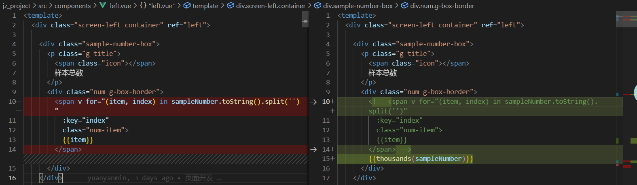

代码：

<div class="num g-box-border">

        <!-- <span v-for="(item, index) in sampleNumber.toString().split('')"

          :key="index"

          class="num-item">

          {{item}}

        </span> -->

        {{thousands(sampleNumber)}}

      </div>

改动2：

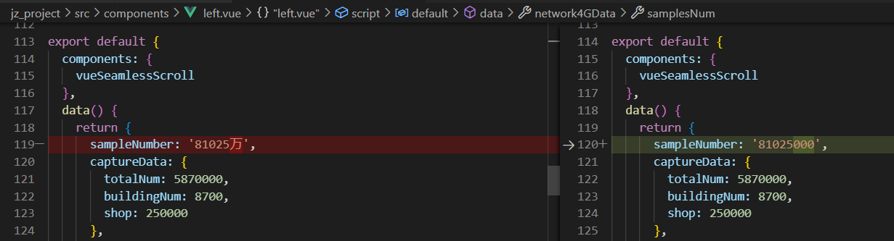

改动3：

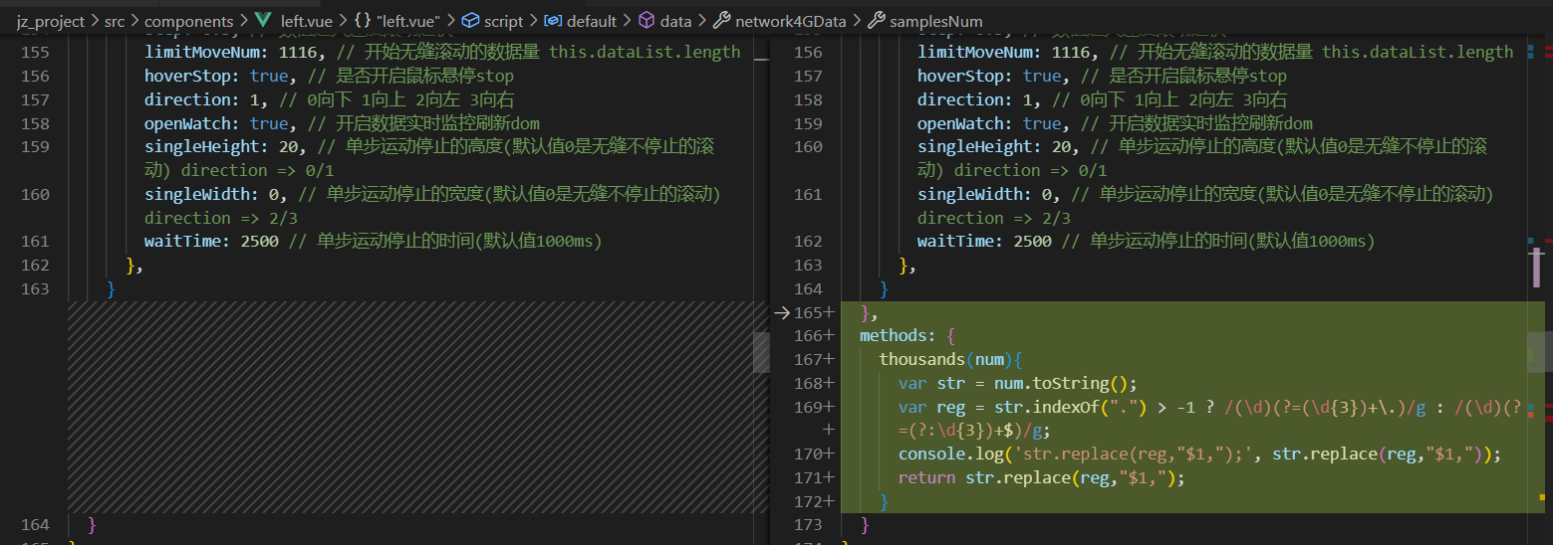

代码：

  methods: {

    thousands(num){

      var str = num.toString();

      var reg = str.indexOf(".") > -1 ? /(\d)(?=(\d{3})+\.)/g : /(\d)(?=(?:\d{3})+$)/g;

      console.log('str.replace(reg,"$1,");', str.replace(reg,"$1,"));

      return str.replace(reg,"$1,");

    }

  }

改动4：

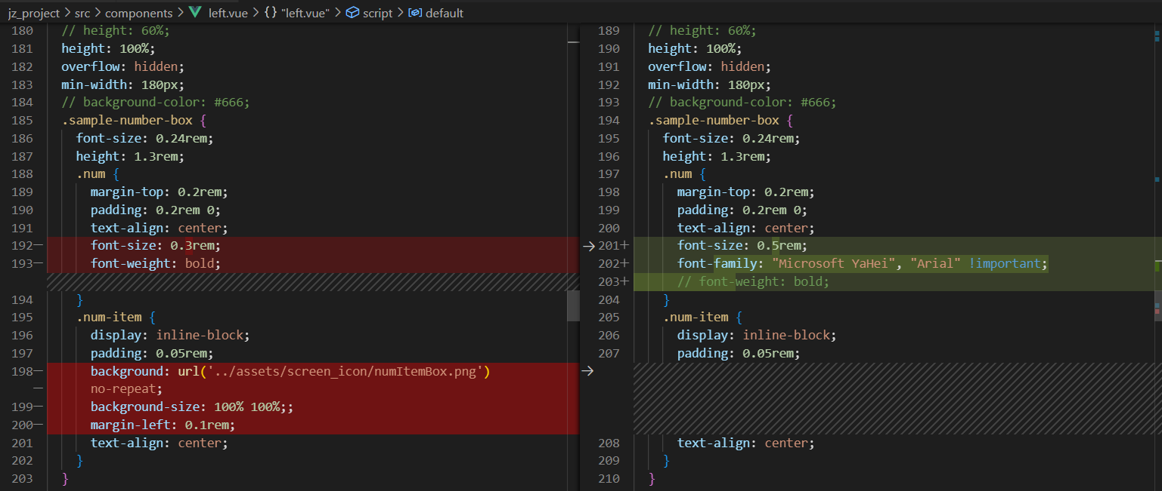

代码：

.num {

      margin-top: 0.2rem;

      padding: 0.2rem 0;

      text-align: center;

      font-size: 0.5rem;

      font-family: "Microsoft YaHei", "Arial" !important;

      // font-weight: bold;

    }

    .num-item {

      display: inline-block;

      padding: 0.05rem;

      text-align: center;

    }

------------------------------------------------------分割线--------------------------------------------------------

1. 新增vue-seamless-scroll 包
2. Index.vue，（去掉header相关与新增背景图）

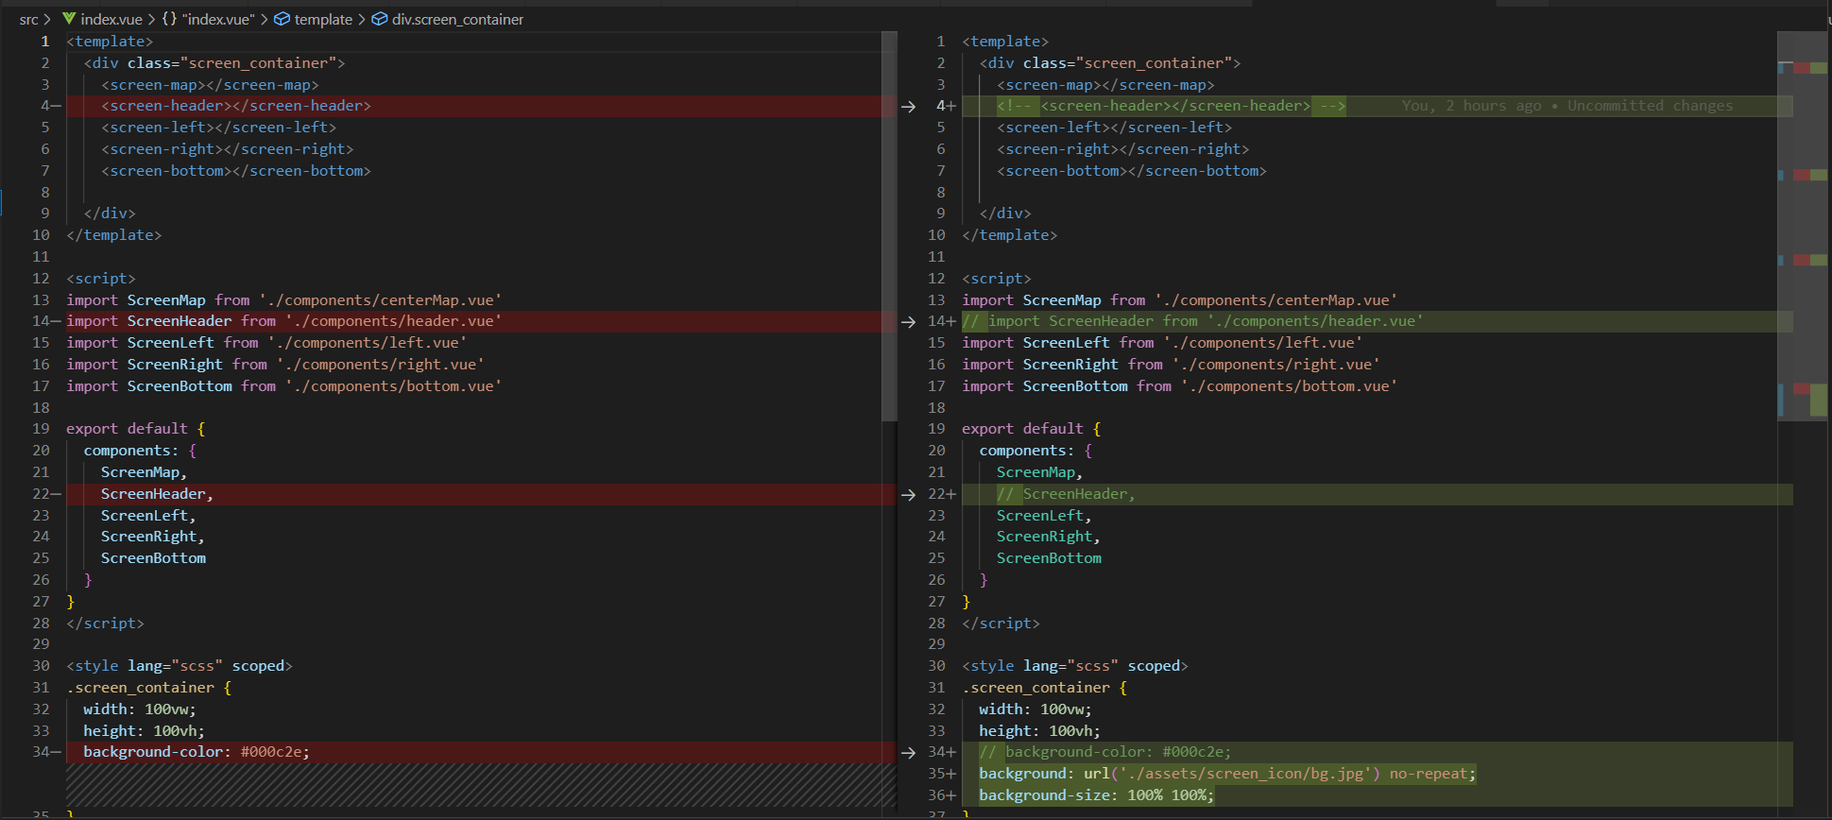

附代码

.screen_container {

  width: 100vw;

  height: 100vh;

  // background-color: #000c2e;

  background: url('./assets/screen_icon/bg.jpg') no-repeat;

  background-size: 100% 100%;

}

1. bottom.vue（修改样式）

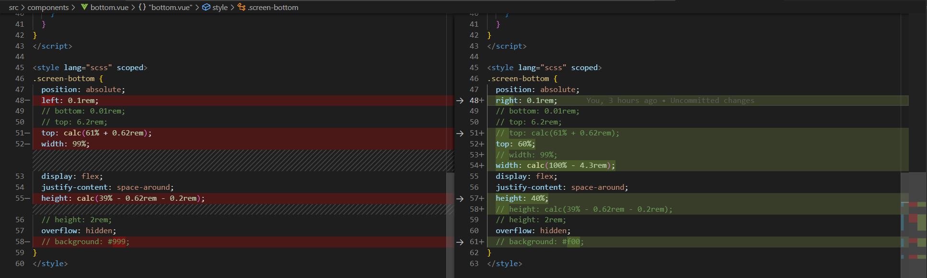

附代码

.screen-bottom {

  position: absolute;

  right: 0.1rem;

  // bottom: 0.01rem;

  // top: 6.2rem;

  // top: calc(61% + 0.62rem);

  top: 60%;

  // width: 99%;

  width: calc(100% - 4.3rem);

  display: flex;

  justify-content: space-around;

  height: 40%;

  // height: calc(39% - 0.62rem - 0.2rem);

  // height: 2rem;

  overflow: hidden;

  // background: #f00;

}

1. centerMap.vue （修改css中top值）

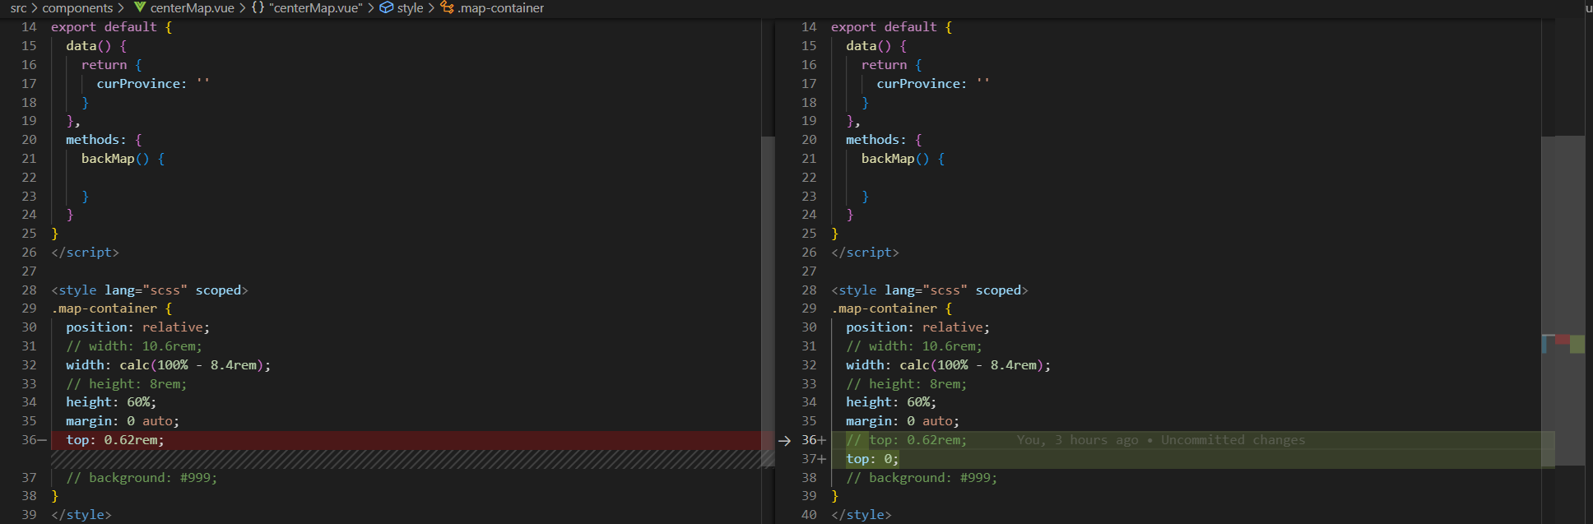

附代码

  // top: 0.62rem;

  top: 0;

1. left.vue（修改较多，若没有改动此文件，则可以直接替换）
2. Right.vue （修改css中的top值）

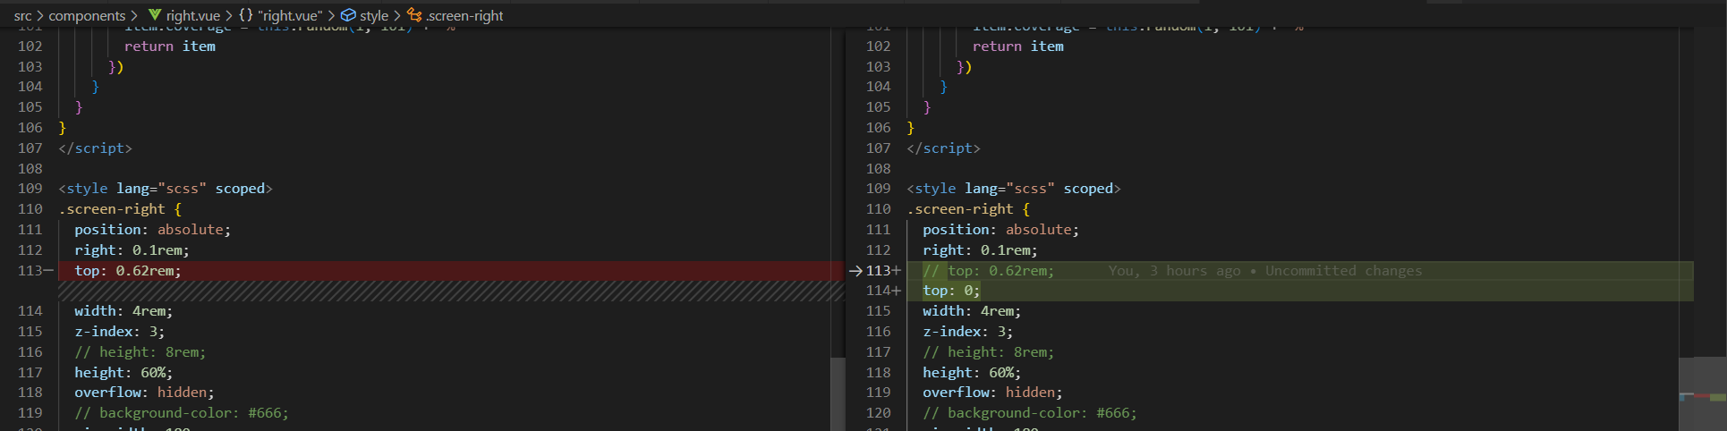

附代码

  // top: 0.62rem;

  top: 0;

1. common.css （修改字体颜色）

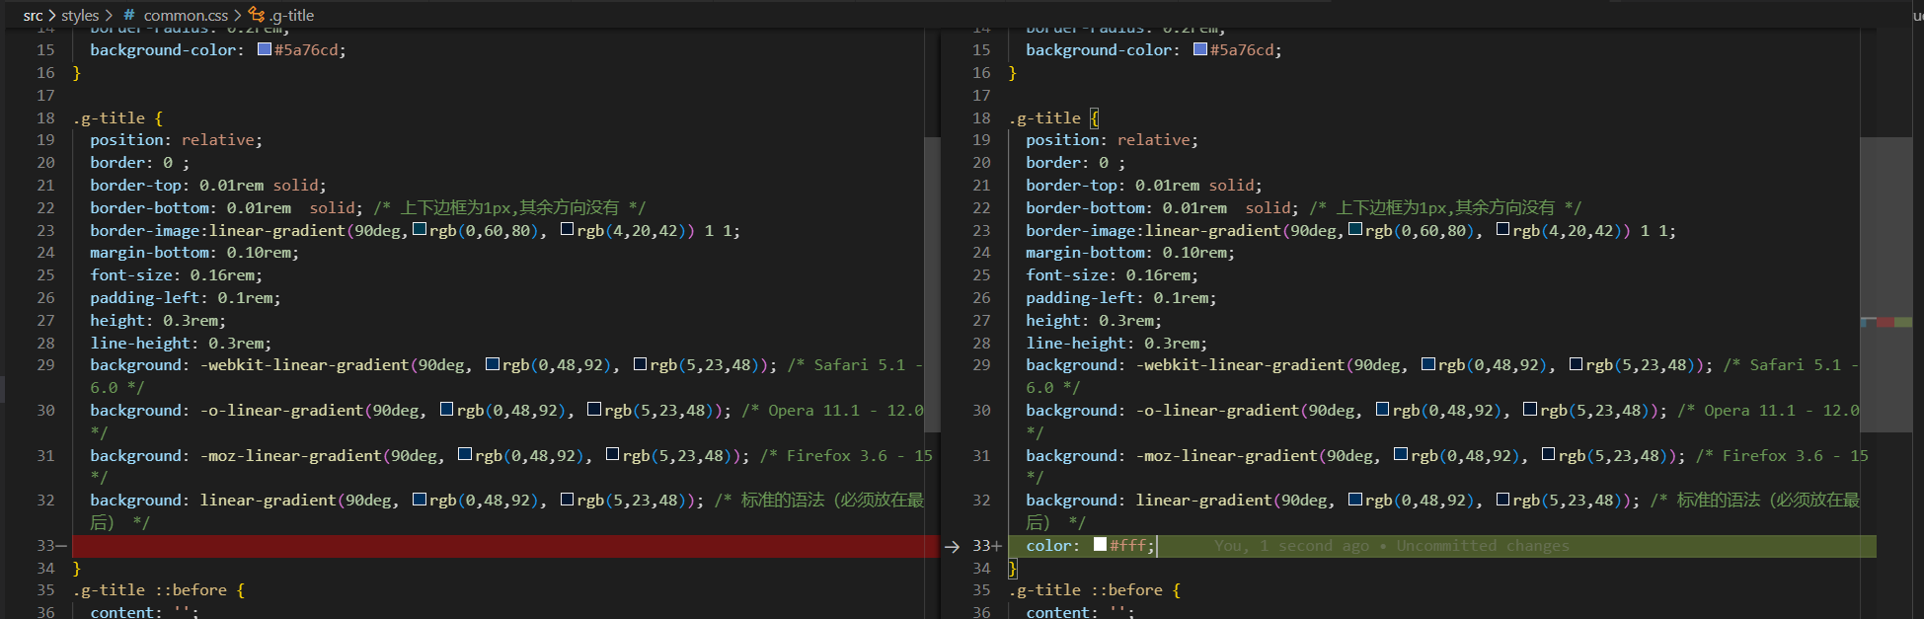

附代码

  color: #fff;

1. Assets/screen_icon （新增两张图片 bg.jpg、bg01.png）

------------------------------------------------------分割线--------------------------------------------------

1. src/index.vue 对应 index.vue 文件（内容替换为我的）
2. 新增components/header、components/left、components/right、components/bottom
3. Components/bottom.vue 对应 index.vue 里的 <div class=”bottom”></div>（内容替换为你的）
4. Components/bbChart.vue 对应 bbChart.vue（内容替换为你的）
5. Components/centerMap.vue 对应 centerMap.vue（内容替换为你的，需注意：<div class="map-container"></div> 以及 style 中的.map-container 需要保留）
6. 新增styles 目录 及其里面的样式文件
7. 新增 utils 目录 及其里面的js文件
8. 新增 assets 里面的图片
9. Main.js 中引入 import './utils/rem'、import './styles/reset.css'、import './styles/common.css'

问题：

底部数据依赖于左侧的 4G/5G 吗？我看到networkType字段从左侧获取的。需要的话我在 left 组件用vuex存一个。